照片要求如下：
- 照片必须是原始照片，不得进行任何剪裁、任何处理。
- 照片尺寸（像素）不能低于1600*1200，照片的底边在人的腰部，头顶要留有一定距离。
- 背景布平整干净，颜色必须是蓝色，且与样片背景布接近。
- 拍摄时最好在室内使用平行光线作为照明光线，不能打闪光灯。照片要求肤色正常不能有阴阳脸（脸一边亮一边暗），不能有肤色过红和过暗而导致的脸发黑。
- 注意被摄人的姿势：腰要坐直把胸挺起来，要求头正肩平，嘴巴要闭起来，下巴适中不能太高也不能太低。
- 被摄人离背景布的距离要保持在至少60cm以上，以免人离背景布太近而在背景布上留下阴影（背景布上出现影子的一律视为不合格照片）。
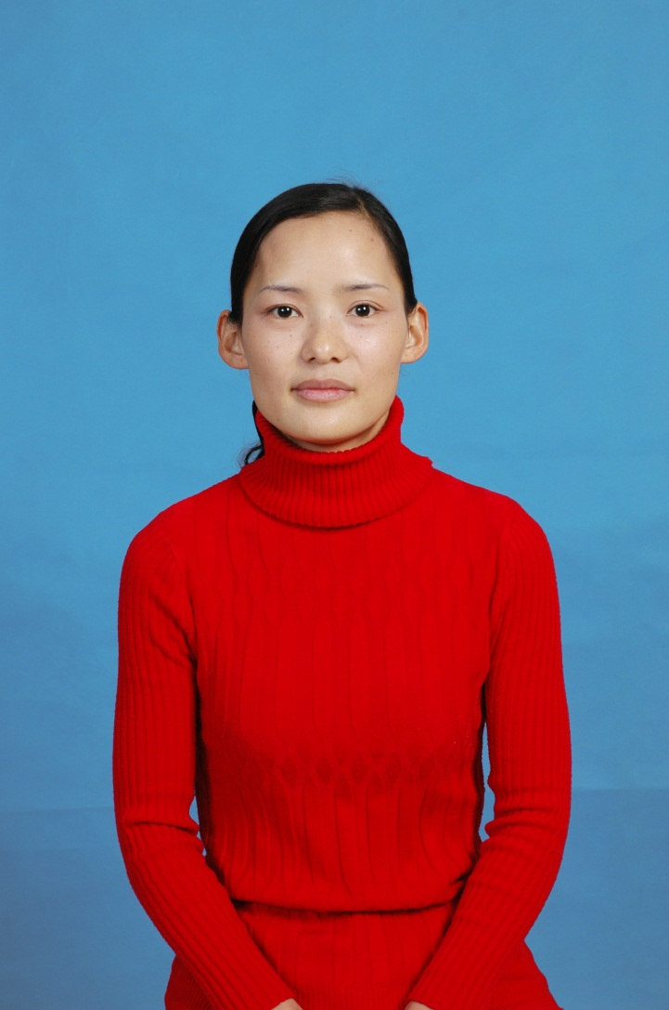
- 拍摄时学生不得穿着蓝色或接近蓝色的服装，女同学如烫卷发的要扎起头发，拍摄时要求把整个面部露出来，戴眼镜的同学镜片不能有反光最好还是把眼镜摘下。
- 不能打闪光灯。

